PERFIL Y TRAYECTORIA PROFESIONAL DE LOS MIEMBROS DEL CONSEJO RECTOR DEL IMD

El perfil y la trayectoria profesional de los miembros del Consejo Rector del IMD se encuentra publicado en el portal de transparencia del Ayuntamiento de Las Palmas de Gran Canaria, al ser todos ellos miembros de la corporación.

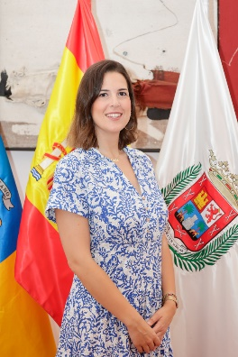
Concejala delegada de Deporte, Juventud y Participación Ciudadana
D. ª Carla Campoamor Abad

Grupo Político Municipal Socialista
Contacto: carla.campoamor@laspalmasgc.es

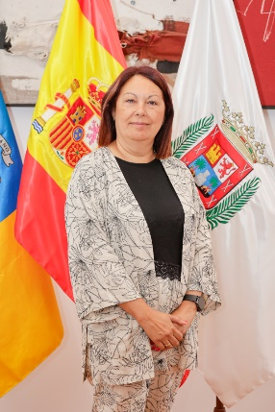
Concejala de Gobierno del Área de Bienestar Social, Saludable,
Deportivo e Igualdad, Diversidad, Participación Ciudadana y
Juventud
D.ª María del Carmen Vargas Palmés

Grupo Político Municipal Socialista
Contacto: carmen.vargas@laspalmasgc.es

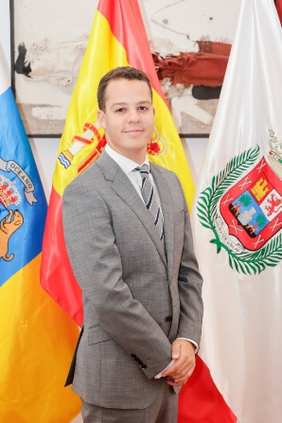
Concejal delegado del Área de Cultura
Concejal presidente de Distrito Ciudad Alta
D. Adrián Santana García

Grupo Político Municipal Socialista
Contacto: adrian.santana@laspalmasgc.es

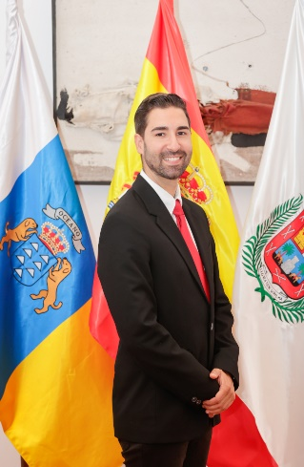
Concejal delegado del Área de Vías y Obras y Alumbrado
D. Carlos Alberto Díaz Mendoza

Grupo Político Municipal Socialista
Contacto: carlos.diaz@laspalmasgc.es

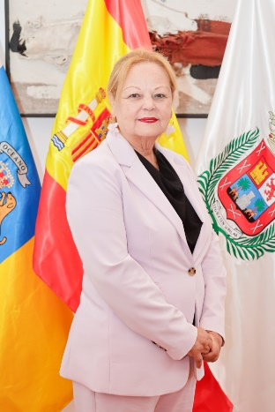
Concejala de Gobierno del Área de Educación y Cultura
8º teniente de alcalde
Concejala presidenta de Distrito Vegueta-Cono Sur-Tafira
D.ª Saturnina Santana Dumpiérrez

Grupo Político Municipal Socialista
Contacto: saturnina.santana@laspalmasgc.es

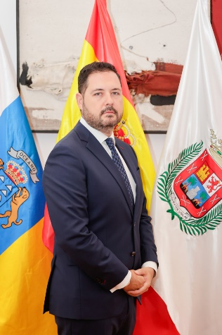
Concejal de Gobierno del Área de Seguridad y Emergencias
5º teniente de alcalde
D. Josué Íñiguez Ollero

Grupo Político Municipal Socialista
Contacto: josue.iniguez@laspalmasgc.es

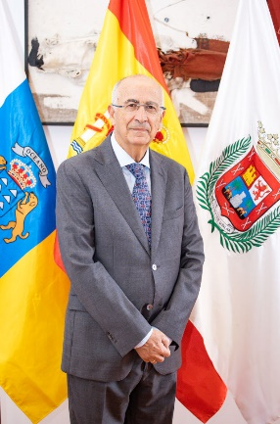
Concejal de Gobierno del Área de Presidencia, Hacienda, Modernización y Recursos Humanos
3º teniente de alcalde
D. Francisco Hernández Spínola

Grupo Político Municipal Socialista
Contacto: francisco.hspinola@laspalmasgc.es


Concejal de Gobierno del Área de Planificación, Desarrollo Urbano
y Vivienda, Limpieza, Vías y Obras y Alumbrado
7º teniente de alcalde
D. Mauricio Roque González

Grupo Político Municipal Socialista
Contacto: mauricio.roque@laspalmasgc.es

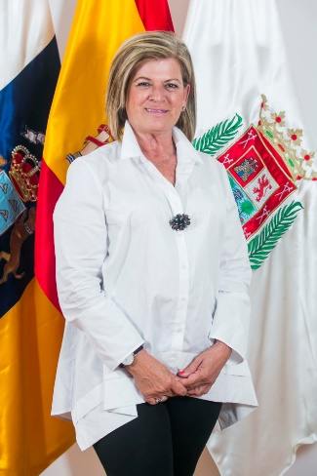
Concejala de Gobierno del Área de Coordinación Territorial,
Aguas, Carnaval y Fiestas
4º teniente de alcalde
D.ª Magdalena Inmaculada Medina Montenegro

Grupo Político Municipal Socialista
Contacto: inmaculada.medina@laspalmasgc.es


Concejala delegada del Área de Recursos Humanos
Concejala presidenta de Distrito Tamaraceite-San Lorenzo-Tenoya
D.ª Esther Lidia Martín Martín

Grupo Político Municipal Socialista
Contacto: esther.martin@laspalmasgc.es

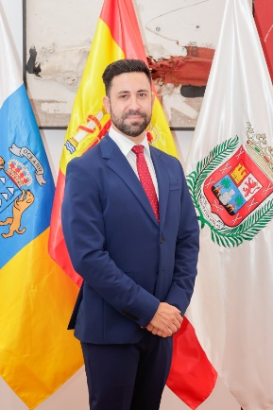
Concejal delegado del Área de Limpieza
Concejal presidente de Distrito Isleta Puerto Guanarteme
D. Héctor Javier Alemán Arencibia

Grupo Político Municipal Socialista
Contacto: hector.aleman@laspalmasgc.es

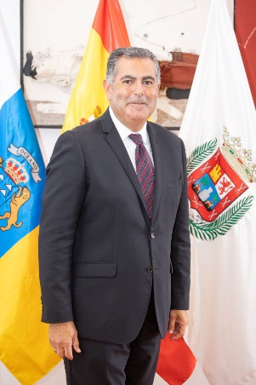
Concejal
D. Ignacio Felipe Guerra de la Torre

Grupo Político Municipal Partido Popular
Contacto: ignacio.guerra@laspalmasgc.es

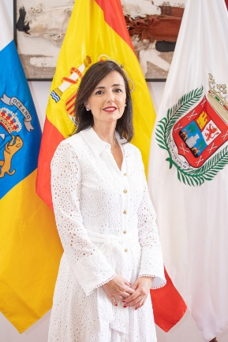
Concejala
D.ª María Pilar Mas Suárez

Grupo Político Municipal Partido Popular
Contacto: maria.mas@laspalmasgc.es

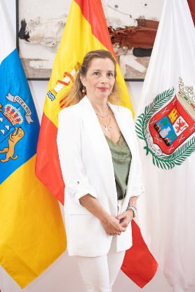
Concejala
D.ª María Victoria Trujillo León

Grupo Político Municipal Partido Popular
Contacto: victoria.trujillo@laspalmasgc.es

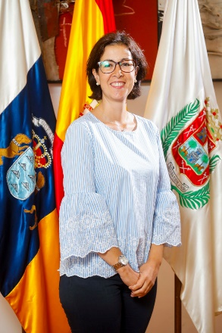
Concejala
D.ª María del Mar Amador Montesdeoca

Grupo Político Municipal Partido Popular
Contacto: maria.amador@laspalmasgc.es

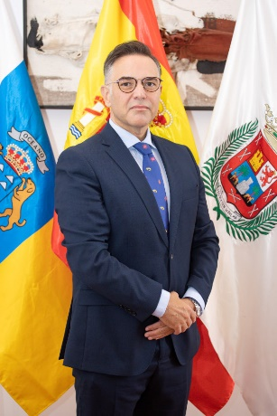
Concejal
D. Diego Fermín López-Galán Medina

Grupo Político Municipal Partido Popular
Contacto: diego.lopezg@laspalmasgc.es

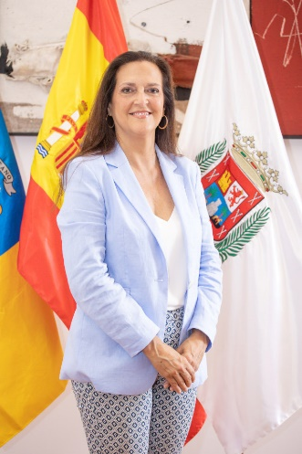
Concejala
D.ª Olga Palacios Pérez

Grupo Político Municipal Partido Popular
Contacto: olga.palacios@laspalmasgc.es

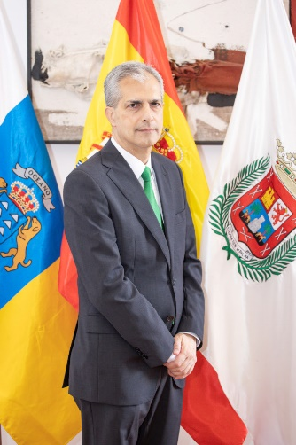
Concejal
D. Rafael Miguel de Juan Miñón

Grupo Político Municipal Vox
Contacto: rafael.dejuan@laspalmasgc.es

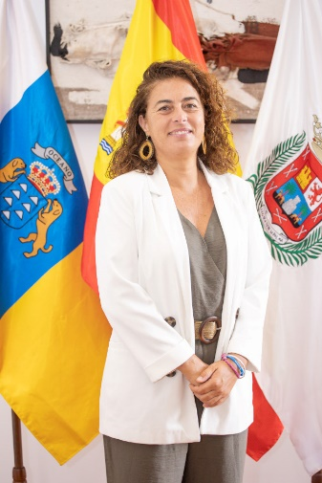
Concejala de Gobierno del Área de Desarrollo Estratégico,
Sostenibilidad y Energía, Accesibilidad, Parques y Jardines y
Agricultura, Ganadería y Pesca
2º teniente de alcalde
D.ª Gemma María Martínez Soliño

Grupo Político Municipal Mixto – Unidas Sí Podemos
Contacto: gemma.martinez@laspalmasgc.es

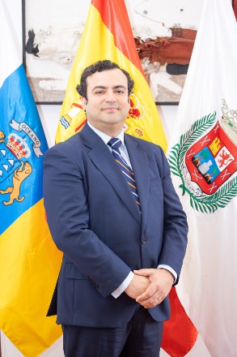
Concejal
D. Andrés Alberto Rodríguez Almeida

Grupo Político Municipal Vox
Contacto: alberto.rodriguez@laspalmasgc.es

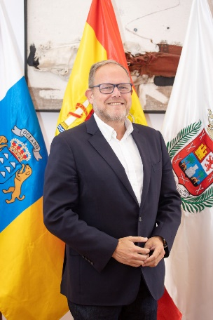
Concejal delegado del Área de Movilidad y Empleo
Concejal presidente de Distrito Centro
D. José Eduardo Ramírez Hermoso

Grupo Político Municipal Mixto - Nueva Canarias-Frente Amplio
Contacto: jose.ramirez@laspalmasgc.es

